PREFA Dilablende Set 25 braun 01 Braun

PREFA

Eigenschaften

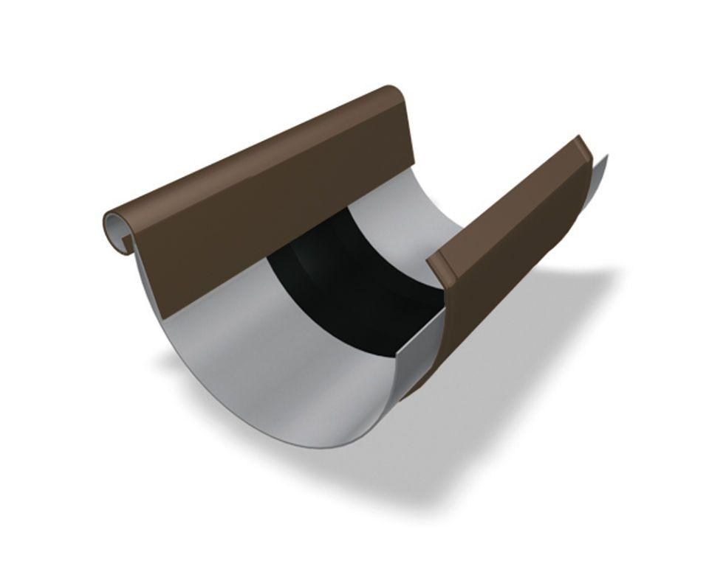

GTIN:

4043111064550

HAN:

547050

Farbton

braun

Oberfläche

pulverbeschichtet

Produkt

Dehnungsausgleicher

Querschnittsform

halbrund

Werkstoff

Aluminium

Breite (mm)

150,00

Länge (mm)

260,00

Nennweite DN

250,00